Handlungsanleitung

Wofür die ganze Mühe: Sichern Sie den Transfer mit dem Transferkönig
Ihr Training läuft heiter und aktiv. Ihre Teilnehmenden reflektieren inhaltsreich und mutig. Plötzlich „lesen“ Sie in den Gesichtern Ihrer Teilnehmenden „Fragezeichen“ oder „Angst“. Es scheint eine diffuse Angst vor der Wirklichkeit zu sein, der Umsetzung, es wird ernst! Die nächsten Schritte scheinen wahr zu werden. Sie interpretieren die Körpersprache, die Blicke Ihrer Teilnehmenden, doch ist es „richtig“, was Sie deuten? Wie kommen Sie mit Ihrer Gruppe ins Reden statt ins Deuten? Sie möchten ungern jemanden ansprechen, bloßstellen, befragen … Der Transferkönig kann Abhilfe schaffen!

Ziel: Teilnehmende bei der kritischen Auseinandersetzung mit dem Trainingsthema begleiten. Freudvoll ins Reden kommen über Transferhürden und zu erwartende Schwierigkeiten bei der Umsetzung
Benötigtes Material: Lose, z.B. Gummibärchentüten
Dauer: fünf bis zehn Minuten im ersten Drittel der Veranstaltung, danach je nach Bedarf. Zwischendurch drei bis fünf Minuten
Wie das gehen kann
Präparieren Sie vor dem Trainingsstart – bevor die ersten Teilnehmenden kommen – einen Stuhl an der Unterseite mit einem „Los“ bzw. „Preis“ (z.B. Gummibärchentüte).
Während der Einführung in Ihr Training, z.B. beim Kennenlernen, aktivieren Sie Ihre Teilnehmenden, unter ihre Stühle zu greifen.
Wer auf dem Stuhl mit den Gummibärchen sitzt, ist der Transferkönig.
Er kann, soll oder muss während des gesamten Trainings kritische Transferfragen zur Umsetzung in die Praxis stellen.
Entweder haben Sie einen aus sich heraus aktiven Teilnehmer ausgelost, dann funktioniert dies nun „automatisch“, oder Sie haben einen eher zurückhaltenden Transferkönig ausgelost, dann fordern Sie als Trainer kritische Anmerkungen ein oder „provozieren“ den Transferkönig zu aktiven Beiträgen.
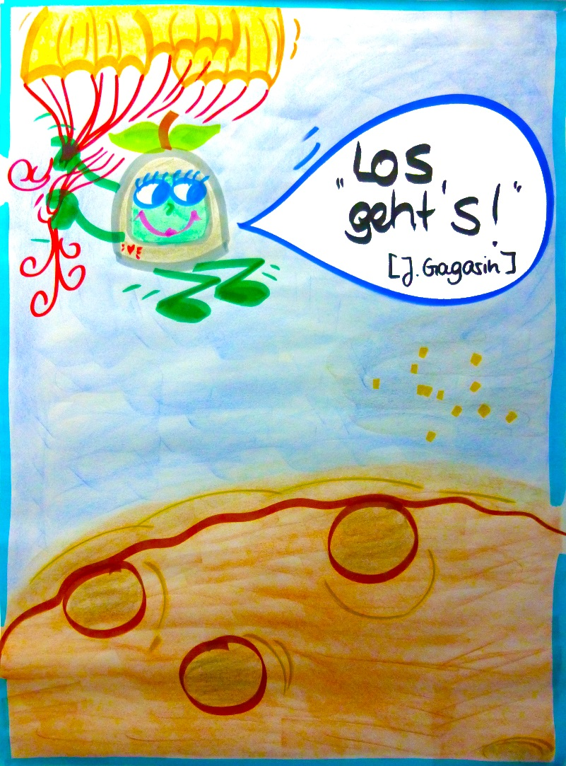
So aktivieren Sie Ihre Teilnehmenden zufällig mit einem königlichen Angebot und lassen sie den Lernprozess selbst steuern und gestalten.
Aus den anfänglichen Deutungen und Interpretationen werden nun konkrete Zweifel, formulierte Gedanken, bunte Einwände, die Sie gemeinsam bearbeiten und lösen können. Der Praxistransfer kann gelingen. Einwände und Widerstände von Teilnehmenden finden eine Projektionsfläche, können und sollen thematisiert werden. So kann der konstruktive Umgang damit in den Arbeitsalltag integriert werden.

Aktiv durchs Training durch ausgewiesene Transferkönige. (Bild: Ritter-Mamczek)

Variante(n)
- Der Transferkönig ist der Erste, der bei kritischen Einwänden aus der Gruppe konstruktive Lösungsvorschläge macht.
- Der Transferkönig motiviert die anderen Teilnehmenden, z.B. kritische Inhalte der Pausengespräche aktiv ins Seminargeschehen einfließen zu lassen.
- Das „Zepter“ des Transferkönigs kann nach jeder Pause weitergereicht werden, so dass im Verlauf eines Trainings (dies ist auch bei mehrtägigen Trainings gut geeignet) unterschiedliche Teilnehmende auf ihre spezifische Weise aktiv werden.
Achtung
Sie müssen unbedingt rechtzeitig vor der ersten Teilnehmerin in Ihrem Raum sein, damit Sie niemand beim Vorbereiten und Bekleben des Stuhls beobachtet.
Tipps
Bereiten Sie möglichst zwei nebeneinander liegende Stühle mit Losen vor, so haben Sie zwei Transferkönige (ggf. ein Königspaar). Zwei Teilnehmende haben nicht nur mehr Raum für einen kreativen Austausch, sondern entwickeln auch mehr Mut bei kritischen Themen.
Zu guter Letzt wird kein Teilnehmender „bloßgestellt“, wenn er mal keine Idee oder Antwort parat hat.

Dr. Bettina Ritter-Mamczek, Autorin, Trainerin und Moderatorin aus Leidenschaft studierte Kommunikationswissenschaften, Politikwissenschaften und Philosophie an der TU Berlin. Ihren Erfahrungsschatz sammelte sie in ihrer langjährigen Tätigkeit als Selbstständige und Geschäftsführerin der splendid-akademie GmbH, Berlin. Getreu dem Motto „Lernen ist Ein- und Ausatmen“, integriert sie ihre Teilnehmenden in das Geschehen und entfacht das Feuer in ihnen mit Lust auf mehr. Transfersicherung geschieht somit vom ersten Augenblick in jedem Training, und dies nicht nur in der splendid-Trainingskompetenz-Ausbildung! Schauen Sie selbst: http://www.splendid-akademie.de.
Andrea Lederer ist Mitgeschäftsführerin der splendid-akademie GmbH und arbeitet als Projektmanagerin, Trainerin und Lehrbeauftragte. Sie trainiert und begleitet sei 15 Jahren Gruppen und Teams zu den Schwerpunkten Projektmanagement, Gruppen und Teams leiten/führen/moderieren, Selbst- und Zeitmanagement und Lerntransfer.

